UNIDADE 5. A sexualidade: respecto e consentimento

PROXECTO: A SEMANA DA VISIBILIZACIÓN DA DIVERSIDADE AFECTIVO-SEXUAL
Sabias que ata 1990 a homosexualidade era considerada unha enfermidade mental?
O 17 de maio dese ano a Organización Mundial da Saúde retirou por fin, tal e como se viña solicitando desde había tempo, a homosexualidade da listaxe de enfermidades mentais. Para conmemorar esa data cada 17 de maio celébrase en todo o mundo o Día Internacional contra a homofobia, a bifobia e a transfobia.
Para facer ver o noso compromiso na loita contra a discriminación por motivo de orientación sexual, identidade de xénero ou corpo sexuado, celebraremos no centro a Semana da Diversidade Afectivo-Sexual.
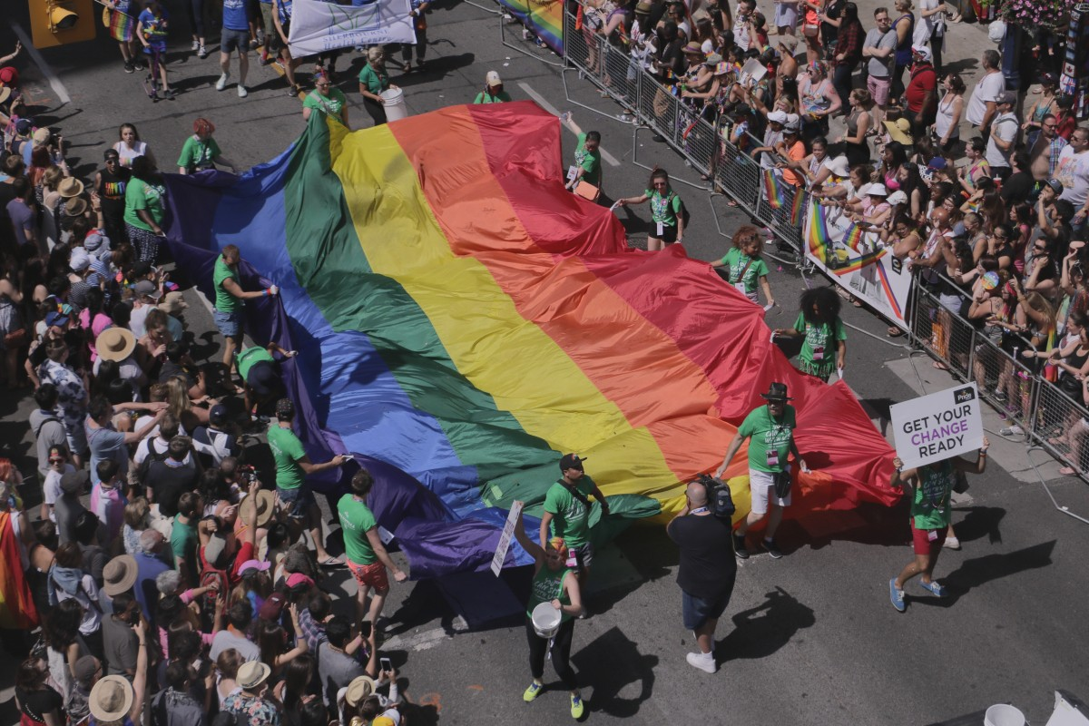Manifestación do Orgullo en Toronto (Canadá), ano 2016. Dominio Público.
- Formade grupos de entre catro e seis persoas.
- Cada grupo de traballo é libre de idear e propoñer ao/á seu/súa profesor/a unha acción ou acollerse a unha das que se suxiren a continuación:
  - Preparar un videofórum sobre unha curtametraxe ou unha película que trate a problemática LGTBI+. Se non se vos ocorre nada, ollade o apartado de "Para Ampliar" nesta mesma aula virtual.
  - Encher o instituto ou o barrio con cartelaría reivindicativa dos dereitos LGTBIQ+. Debedes documentar a acción e os seus resultados con fotografías ou vídeos.
  - Instalar no instituto mesas e paneis informativos con información sobre a problemática LGTBI+. As mesas e os paneis poden conter cartelaría e documentación propia ou allea. Podedes solicitar materiais e información na rede galega de asesoramento afectivo sexual para a mocidade (QUEROTE +) ou na rede de asociacións LGTBIQ+.
  - Realizar intervencións artísticas no instituto sobre os dereitos LGTBIQ+. Documentade as intervencións e os seus resultados con fotografías ou vídeos.
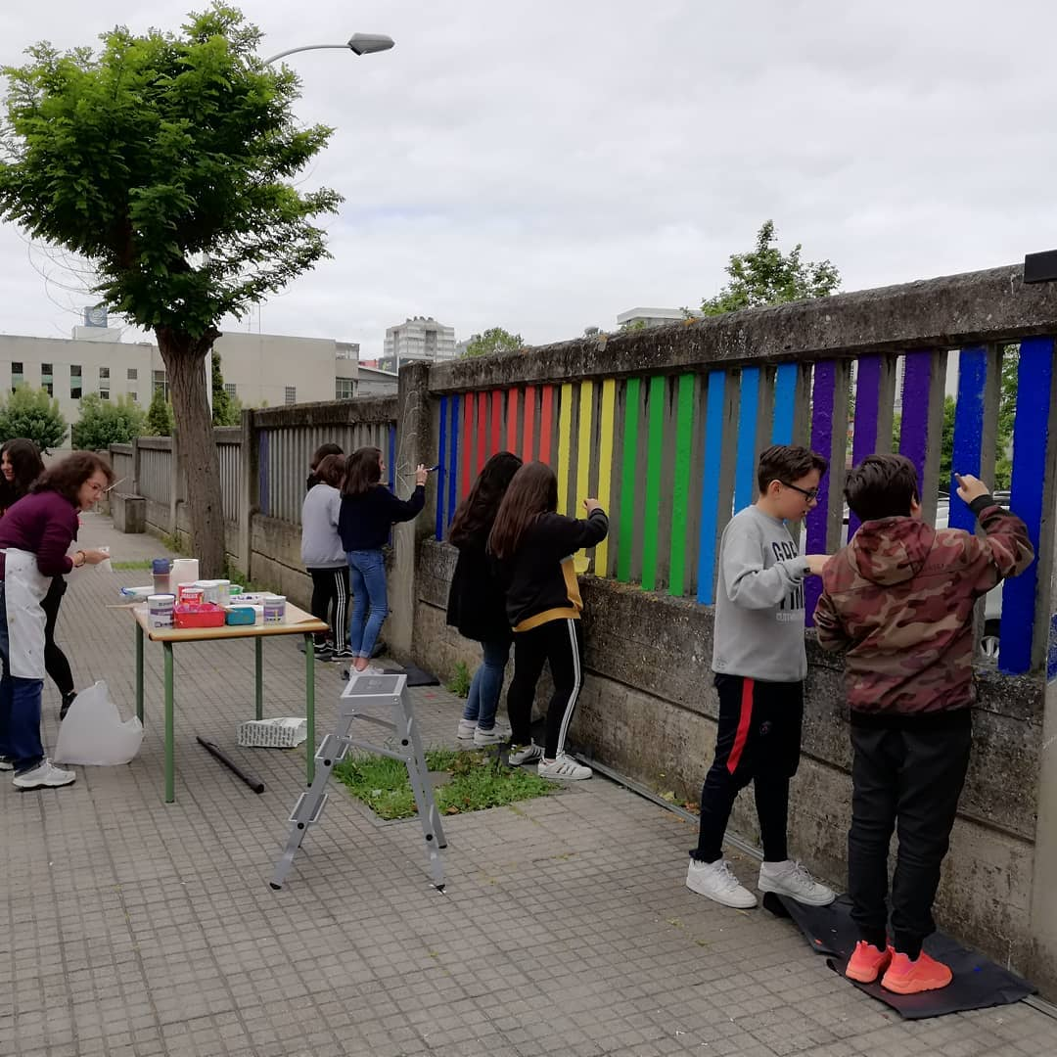 Intervención artística en conmemoración do IDAHO no IES Otero Pedrayo da Coruña. 17 de maio de 2018. Imaxe propia.
  - Arrombar unha maleta viaxeira con libros, revistas, películas... sobre a problemática LGTBIQ+ para a comunidade educativa (alumnado, familias, profesorado...) e presentar en público os materiais que a compoñen.
  - Programar no instituto charlas de activistas LGTBIQ+. Non debedes limitarvos a xestionar a charla, senón que vos ocuparedes de presentar ás/aos relatoras/es, axudarlles a organizar a súa exposición e moderala con preguntas e suxestións.
  - Redactar un fanzine que faga visíbel a problemática e a loita da comunidade LGTBIQ+ e distribuílo entre a comunidade educativa.
- A finalidade das accións é facer visible a toda a comunidade educativa as arelas e actividades das minorías sexuais. É moi importante que as actividades impliquen á maior cantidade posíbel de persoas. Procurade, por tanto, que se desenvolvan en momentos estratéxicos: ás entradas ou saídas, durante o recreo, etc. Se é necesario, tamén podedes levalas a cabo durante horas lectivas. Falade coa Dirección do instituto para asegurarvos de que as actividades contan cos permisos necesarios e contemplar cuestións de organización.
- Os criterios de avaliación serán os seguintes:
  - Contido do traballo e calidade da información contida na acción: 4 puntos.
  - Impacto sobre a comunidade educativa: 3 puntos.
  - Capacidade de traballo en equipo: 2 puntos.
  - Calidade das intervencións orais, nas accións a), c) e f): 1 punto.
  - Presentación, incluída a calidade da expresión escrita ou plástica, nas accións b), d), e), f): 1 puntos.

